|  |  |
| --- | --- |
| **UBND THÀNH PHỐ GIA NGHĨA**  **TRƯỜNG TH&THCS TRẦN VĂN ƠN** | **PHIẾU HƯỚNG DẪN HỌC TẬP TUẦN 11**  Môn: **Hóa học 8**  Giáo viên hướng dẫn: Võ Trọng Nghĩa |

**CHƯƠNG 2: PHẢN ỨNG HOÁ HỌC**

**BÀI 17: BÀI LUYỆN TẬP 3**

**I. KIẾN THỨC CẦN NHỚ**

**1. Hiện tượng**

Vật lí: **Không** có chất mới sinh ra.

*Hoá học:* **Có** chất mới sinh ra

**2. Phản ứng hoá học** là quá trình biến đổi từ chất này thành chất khác .

- Bản chất : Liên kết giữa các nguyên tử thay đổi làm cho phân tử này biến đổi thành phân tử khác (mà phân tử là hạt đại diện cho chất) --> Chất bị biến đổi.

- Điều kiện :

+ Các chất tham gia được tiếp xúc với nhau .

+ Có trường hợp cần phải đun nóng đến một nhiệt độ nào đó .

+ Có trường hợp cần đến sự có mặt của chất xúc tác .

- Dấu hiệu : Dựa vào dấu hiệu có chất mới sinh ra ( biến dổi về màu sắc, trạng thái, tính tan , toả nhiệt và phát sáng …)

**3. ĐLBTKL** : “ Trong phản ứng hoá học tổng khối lượng của các chất tham gia phản ứng bằng tổng khối lượng của các chất sản phẩm”

**4. Các bước lập PTHH :**

B1 : Viết sơ đồ phản ứng

B2 : Cân bằng số nguyên tử của mỗi nguyên tố

B3 : Viết PTHH

**BÀI TẬP**

**Bài tập 1**: Cho biết sơ đồ tượng trưng cho phản ứng giữa khí N2 và khí H2 tạo ra khí amoniac NH3 :

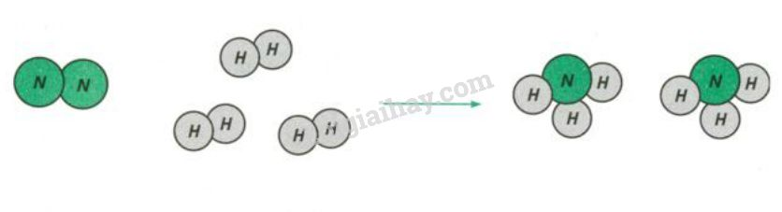

Hãy cho biết :

a) Tên và CTHH của các chất tham gia và sản phẩm .

b) Liên kết giữa các nguyên tử thay đổi như thế nào? Phân tử nào bị biến đổi? Phân tử nào được tạo ra?

- Em hãy trả lời từng phần :

a)...........................................................................................................................................................................................................................................................................................

b)...........................................................................................................................................................................................................................................................................................

c) Số nguyên tử của mỗi nguyên tố trước và sau phản ứng bằng bao nhiêu, có giữ nguyên không?

d) Lập PTHH của phản ứng hoá học trên ?

..............................................................................................................................................................................................................................................................................................

..............................................................................................................................................................................................................................................................................................

..............................................................................................................................................................................................................................................................................................

e) Cho biết ý nghĩa của PTHH trên ?

..............................................................................................................................................................................................................................................................................................

..............................................................................................................................................................................................................................................................................................

..............................................................................................................................................................................................................................................................................................

**Bài tập 2.**

Viết phương trình hóa học thể hiện sự chuyển đổi sau:

a) Đốt nhôm trong khí clo thu được nhôm clorua

b) Đốt kẽm trong oxi sinh ra kẽm oxit .

c) Cho dd axit clohiđric vào ống nghiệm có chứa viên kẽm thì có hiện tượng có bọt khí xuất hiện đó là khí hiđrô, ngoài ra còn thu được dung dịch muối kẽm clorua .

..............................................................................................................................................................................................................................................................................................

..............................................................................................................................................................................................................................................................................................

..............................................................................................................................................................................................................................................................................................

**Bài tập 3**.

Hoàn thành PTHH của các sơ đồ phản ứng hoá học sau :

a) NaOH + FeCl3 --> NaCl + Fe(OH)3

b) KMnO4 --> K2MnO4 + MnO2 + O2

c) Al + S --> Al2S3

d) K2CO3 + H2SO4 --> K2SO4 + H2O + CO2

..............................................................................................................................................................................................................................................................................................

..............................................................................................................................................................................................................................................................................................

..............................................................................................................................................................................................................................................................................................